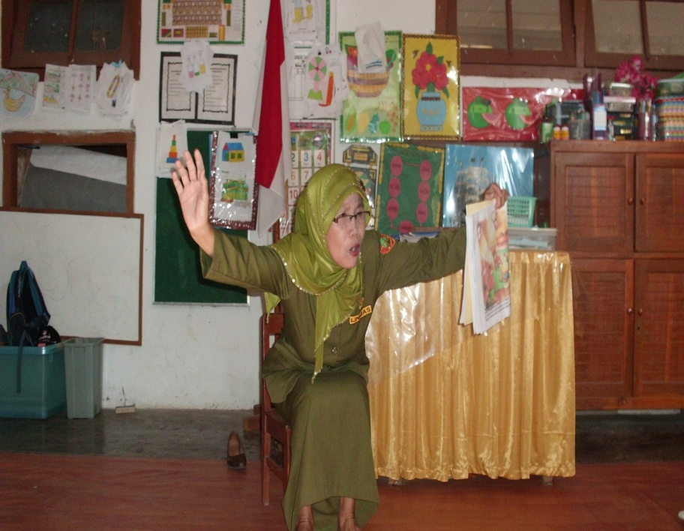**FOTO KEGIATAN PENELITIAN**

Gambar 2. Guru memperlihatkan tokoh dalam dongeng

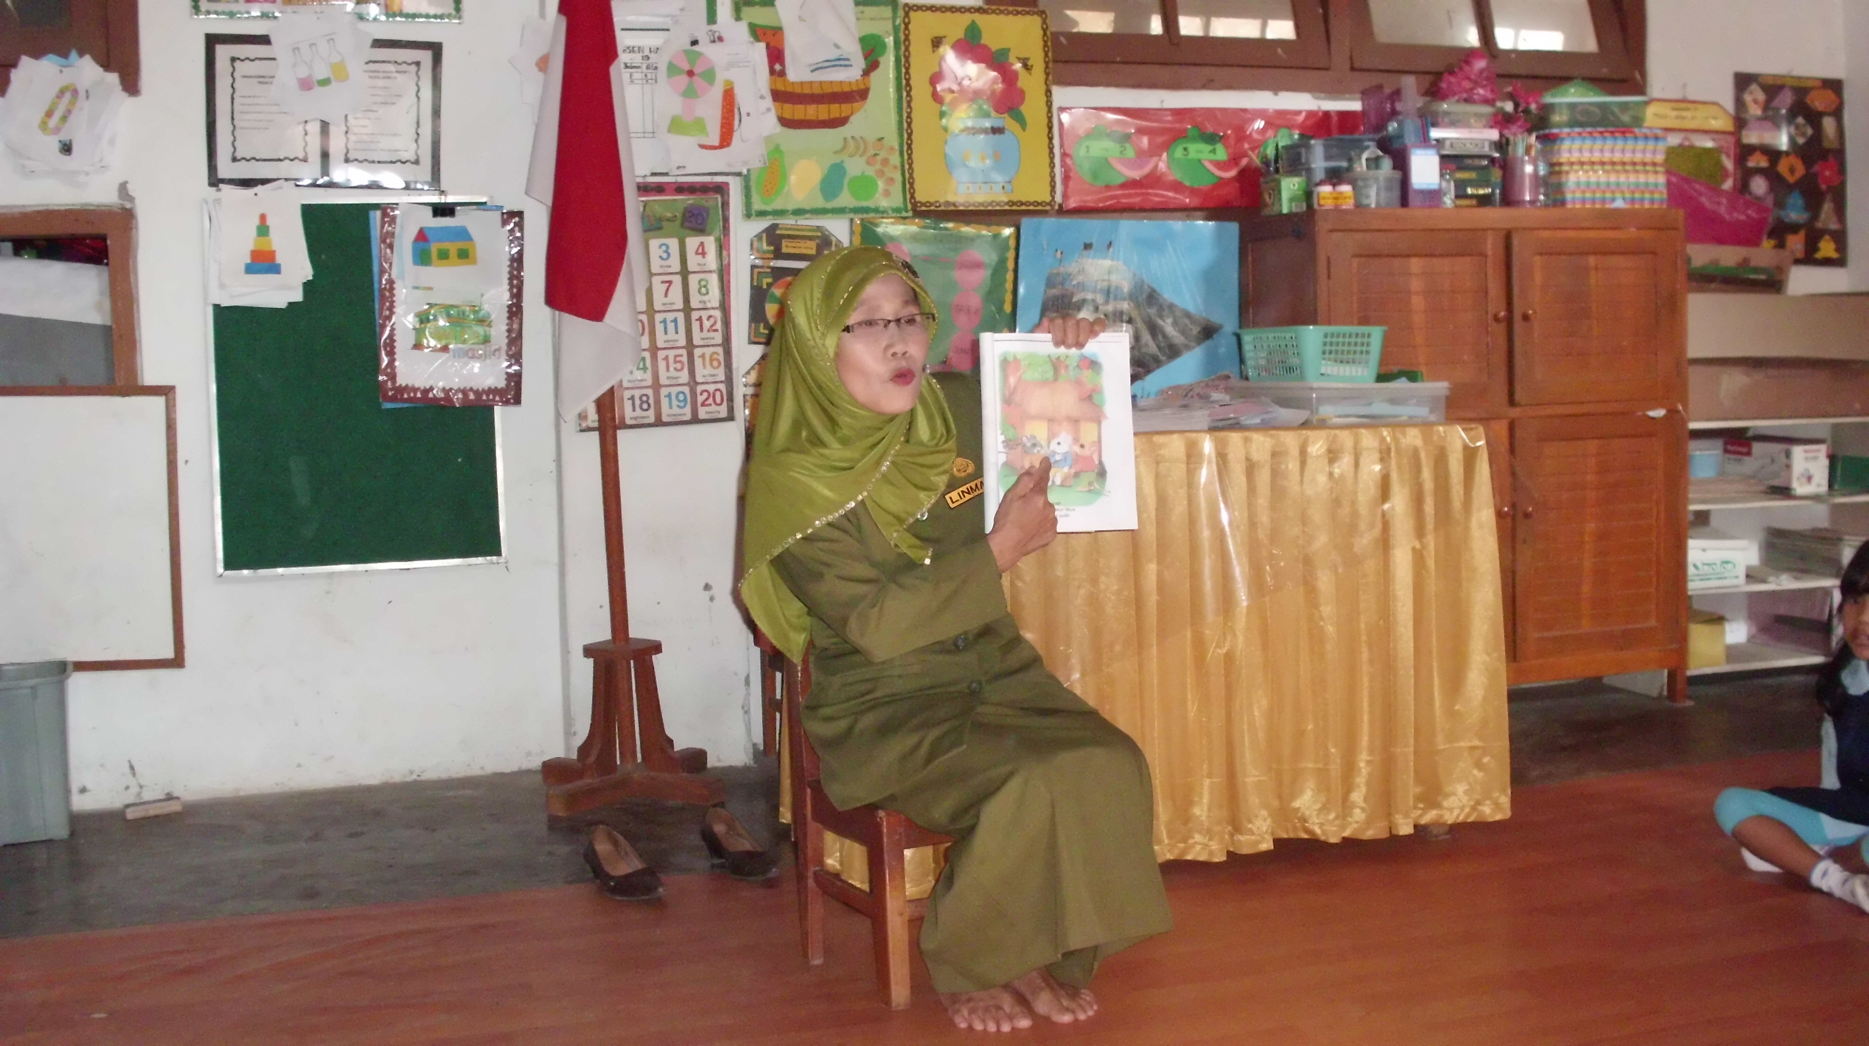

Gambar 1. Guru melakukan kegiatan mendongeng